甲骨新綴第49組
首都師范大學文學院 劉影

第四十九組：
A：《合集》14338（《後上》23.7）+B：《合集》15125（《南明》121、《慶丙》3.201）

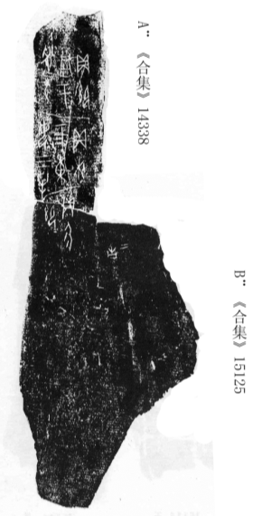

綴合理由及說明：
兩版斷邊相合，可以補足一個“貞”字，且綴合后與《甲骨綴合集》第136組（《合集》2194+《合集》14339）恰為同文卜辭。本組綴合與《甲骨綴合集》第136組一為左胛骨，一為右胛骨，可能為同對卜骨。
釋文：
貞：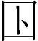于父乙。
貞：燎于東母三牛。
貞：勿。

（本文得到了黃天樹師的悉心指點，謹致謝忱！）

蔡哲茂，《甲骨綴合集》第136組，臺北：樂學書局，1999年9月。

